BaCuLit: Vermittlung bildungssprachlicher Lese- und Schreibkompetenzen im Fachunterricht. Ein Handbuch für Sekundarstufen und berufliche Bildung.

FÜLLEN SIE DEN FOLGENDEN LÜCKENTEXT MIT HILFE DER CONCEPT MAP „TERRIER“ AUS.

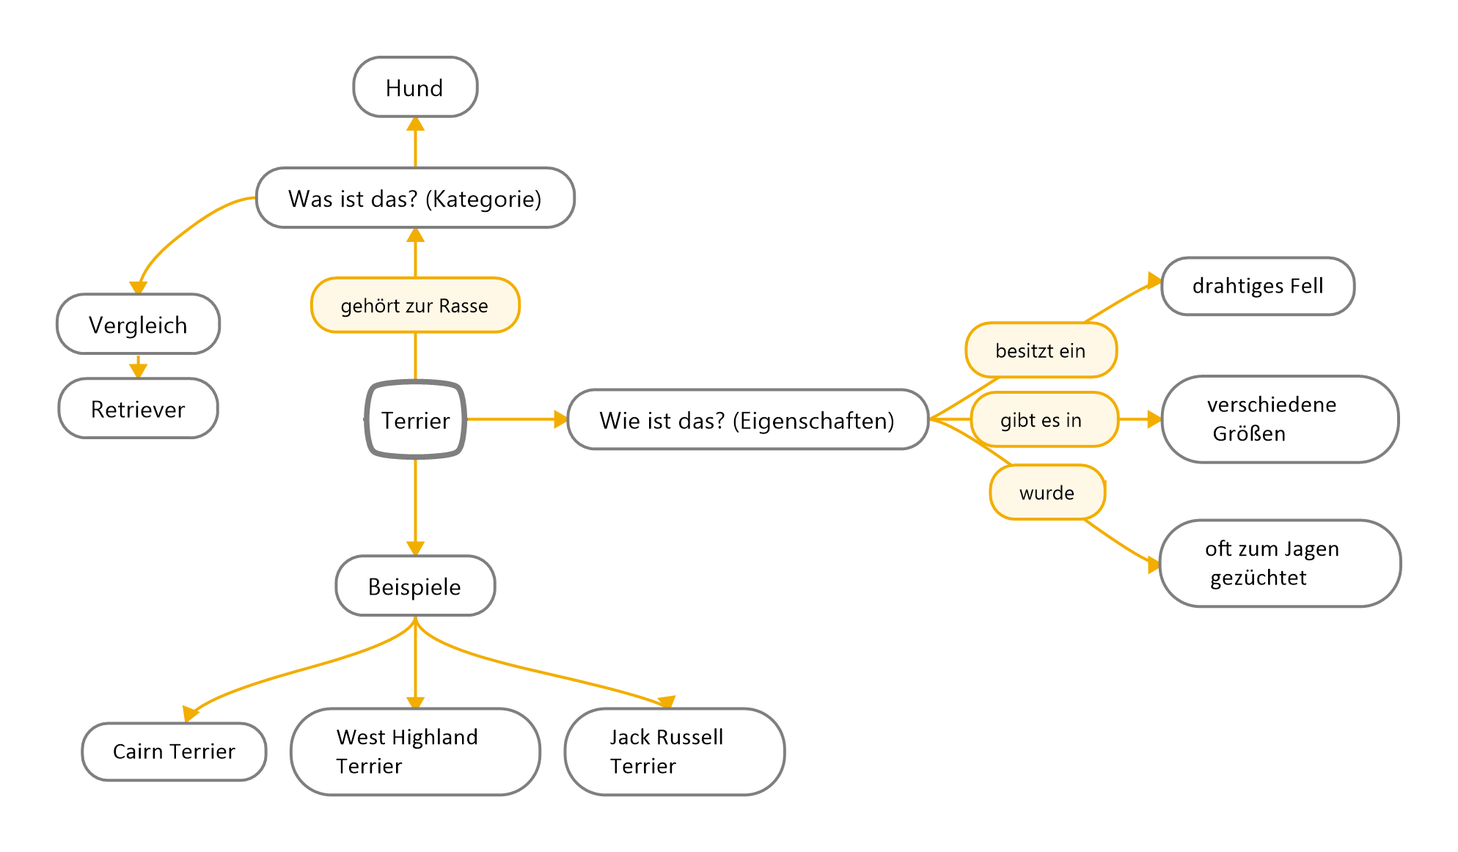

______________________ ist die Bezeichnung für Hunderassen, die in ______________________ ______________________ vorkommen. Terrier waren ursprünglich ______________________, die dazu ______________________ wurden, Fuchs und Dachs aus ihrem unterirdischen Bau zu treiben.
Quelle: verändert nach https://de.wikipedia.org/wiki/Terrier

